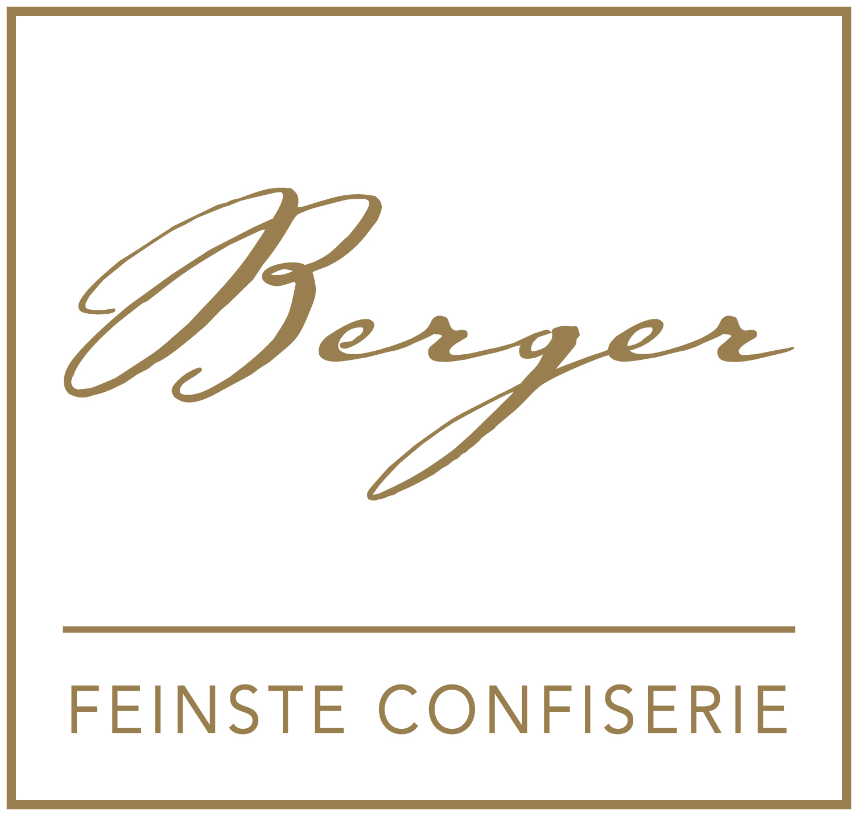

Medieninfo:

„Salz in der Schokolade“

Es wird auch das „weiße Gold“ genannt. Die Rede ist von Salz. Alltäglich und doch so kostbar. „Das berühmte ‚Salz in der Suppe‘ kennt jeder, aber ‚Salz in der Schokolade‘ ist doch relativ neu“, stellen die Cocolatiers Christine und Hubert Berger, Eigentümer von Berger Feinste Confiserie aus Lofer im Salzburger Land, fest. Grund genug, dieses Basisgewürz erstmalig ihrer Schokolade hinzuzufügen. Heraus kam eine besondere Kreation für Salzburg Salz. Hubert Berger hat die Berger Salzschokolade mit Altausseer Steinsalz exklusiv für den Shop in der Philharmoniker Gasse entwickelt. „Salz ist ein unverzichtbares Lebenselement und essentiell für den Organismus. So lebensnotwendig wie Salz ist Schokolade zwar nicht, aber auch den Inhaltsstoffen des Kakaos sagt man nach, Hirn und Psyche gut zu tun und Arthritis vorzubeugen.“ Helfen tut die Salzschokolade von Berger allemal, denn sie wurde für die „gute Sache“ – nämlich zum 25 Jahre-Jubiläum von PINK RIBBON – gesponsert. Pink Ribbon setzt sich dafür ein, Frauen in Bezug auf das Thema „Früherkennung von Brustkrebs“ zu sensibilisieren.
Übrigens: Besondere Beliebtheit findet die Salzschokolade von Berger bei den japanischen Gästen, die die Kombination von wertvollem Steinsalz und hochwertiger Schokolade als Souvenir aus dem Salzburger Land sehr schätzen.

2017-09-05
________________________
Bildtext:
Pressebild: v.li.n.re: Claudia Hagen (Salinen Austria AG), Christine und Hubert Berger und Sandra Akar-Hollersbacher (GF Salzburg Salz) mit der Salzschokolade für PINK RIBBON.

Bildnachweis: Uwe Brandl/Abdruck honorarfrei!

Rückfragen richten Sie bitte an:
PICKER PR – talk about taste, Mag. Alexandra Picker-Rußwurm oder Mag. Sabine Zölß, Tel.: 0662-841187-0, E-Mail: office@picker-pr.at

